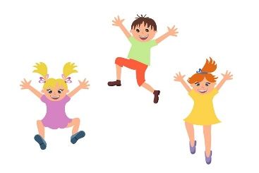

DANES BOŠ SKAKAL.

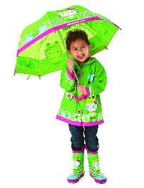
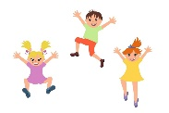
Odpravi se ven. Obleci se vremenu primerno.

Izberi si razdaljo (točko v bližini hiše) in jo dvakrat preteci. Kaj narediš potem? Gimnastične vaje, tako je!

Nariši dve črti, ki naj bosta narazen približno 10 metrov.

Postavi se za eno črto in do druge pojdi tako, da:
- Skačeš po ENI NOGI tja in po drugi nazaj.
- Poskakuješ SONOŽNO tja in nazaj.
- Delaš ŽABJE POSKOKE tja, nazaj tečeš.
- Delaš ZAJČJE POSKOKE tja in nazaj.
- HOPSAŠ tja in nazaj.
Sedaj je na vrsti igra, za katero boš rabil nasprotnika. Prosi svoje brate, sestre ali starše.
Mogoče pa mamico pustiš počivati, ker je danes ravno njen praznik.

PETELINJI BOJI
V paru: stojiš na eni nogi, roke imaš prekrižane pred seboj. Poskakuješ po eni nogi in poskušaš spraviti nasprotnika iz ravnotežja. Igrajte se na tri zmage.

Pomembno: dotikamo se samo s prekrižanimi rokami in se zaletavamo z občutkom.
ČE JE ZUNAJ PREMRZLO, VAJE PRILAGOJENO IZVEDI V STANOVANJU. PAZI NA VARNOST.

